Ταξίδι πίσω στο χρόνο με παιχνίδια όπως παλιά (Σβούρα)
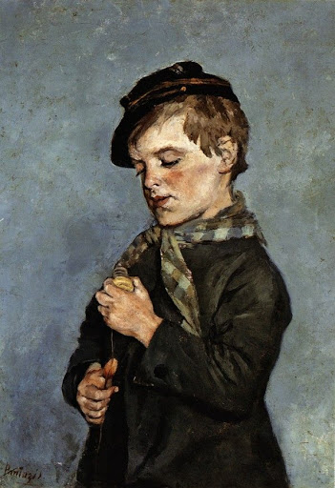 Προσέγγιση μέσα από την Τέχνη 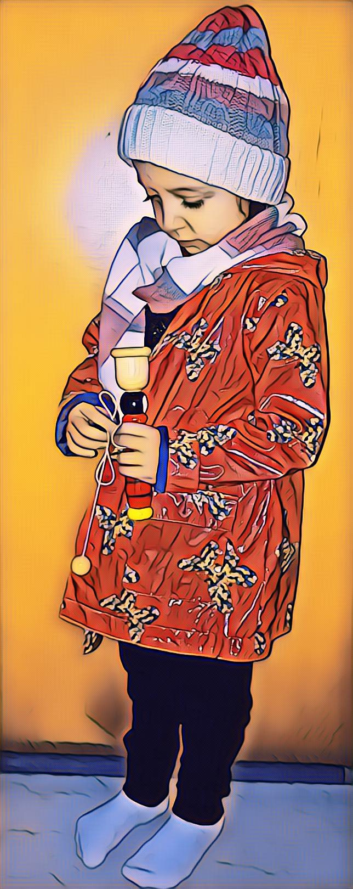 Ζωντανεύουμε τον πίνακα του Περικλή Πανταζή

Παρατηρήσαμε τον πίνακα Ζωγραφικής

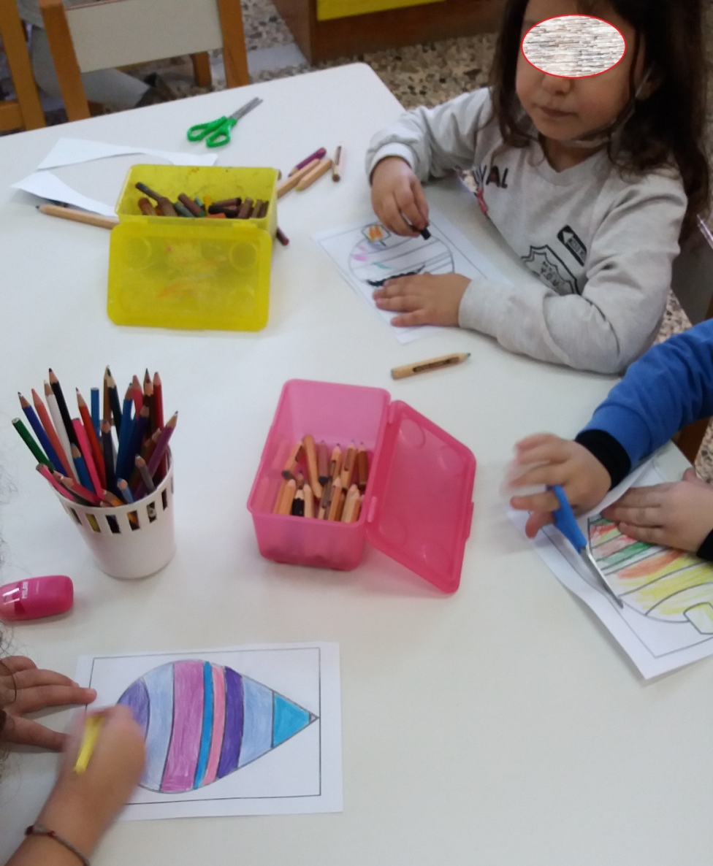

Εμπνευστήκαμε από τον πίνακα της Ζωγράφου Τσαλάγκα και δημιουργήσαμε ομαδικά το δικό μας έργο Τέχνης

